Тематическая
олимпиада

Второй
тур
Общий балл

Xимия
Министерство Просвещения, Культуры и Спорта
Аджарской Автономной Республики

Штрих Код

www.moecs.ge
2024

1.Какое из приведенных явлений физическое, какое химическое? (Каждый правильный ответ оценивается в 0,5 балла)
Отметить соответствующую колонку события символом «𝑿»;
явление | физическое | химическое
Выделение водорода растворением железа в серной кислоте
Резка алюминиевой проволоки
Растирание кусочка мела
Пищеварение

2. Прикрепите к картинкам соответствующие символы: (Каждый правильно написанный символ оценивается в 0,5 балла)
1. Простое вещество(А)
2. Сложное вещество (В)
3. Смесь простых веществ (С)
4. Смесь сложных веществ (D)
5. Смесь простых и сложных веществ (E)
(Разные цветные кружки обозначают разные типы атомов)

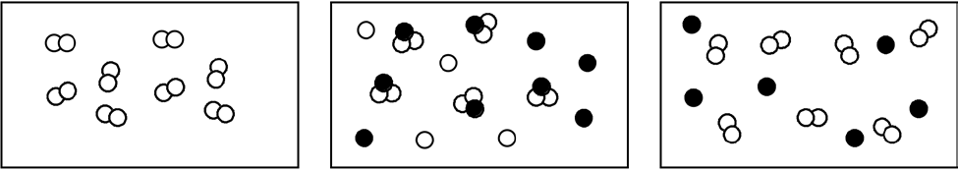
1------------ 2------------------- 3----------------------

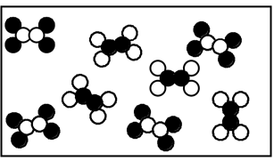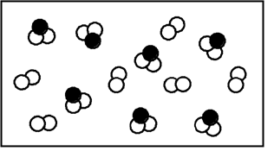

4---------------------------- 5------------------------------ 6--------------------------------

3. Заменить слова формулами, составить уравнения реакций и уравнять. (Уравнение за каждую правильно составленную реакцию оценивается в 1 балл)
1) Нейтрализуйте гидроксид кальция серной кислотой.
---------------------------------------------------------------------------------------------------------------------------------------------------------------------------------------------------------------------------------------------------------------------------------------------------------------------------------------------------------------------
2) алюминий взаимодействует с хлоридом меди (II) с образованием хлорида алюминия и металлической меди
---------------------------------------------------------------------------------------------------------------------------------------------------------------------------------------------------------------------------------------------------------------------------------------------------------------------------------------------------------------------
3) Калий активно растворяется в воде и образует гидроксид калия и водород.
---------------------------------------------------------------------------------------------------------------------------------------------------------------------------------------------------------------------------------------------------------------------------------------------------------------------------------------------------------------------

4. Составьте уравнения реакции горения уксусной кислоты${(C_{2}H}_{4}O_{2})$ и аммиака (${NH}_{3}$), если в результате сгорания уксусной кислоты выделились оксид углерода(IV) и вода, и в результате сгорания аммиака, оксида азота (II) и воды.
(Уравнение за каждую правильно составленную реакцию оценивается в 1 балл)
--------------------------------------------------------------------------------------------------------------------------------------------------------------------------------------------------------------------------------------------------------------------------------------------------------------------------------------------------------------------------------------------------------------------------------------------------------------------------------------------

5. Определить соответствие: (Каждое правильно установленное соотношение оценивается в 0,5 балла).
Формула оксида массовые отношения элементов
А) $MgO$ 1) 3:8
Б) $CaO$ 2) 7:3
В) ${CO}_{2}$ 3)3:2
Г) ${{Fe}_{2}O}_{3}$ 4) 5:2

 | Формула оксида | массовые отношения элементов
А | $$MgO$$
Б | $$CaO$$
В | $${CO}_{2}$$
Г | $${{Fe}_{2}O}_{3}$$

6. Соединение состоит из трех химических элементов, а его молекула состоит из семи атомов; (1 балл)
$1) H_{2}SO_{3} 2) P_{2}O_{5} 3)H_{2}SO_{4} 4)H_{3}PO_{4}$

7. Какому схематическому изображению соответствует атом хлора: (1 балл)
I.+17$)_{2})_{8})_{7}$ II. +17$)_{2})_{5}$ III. +17$)_{2})_{8}$
1)I; 2)II; 3)III; 4) Ни один;

8. Создайте формулу вещества, состоящего из двух атомов натрия, одного атома серы и четырех атомов кислорода. : (1 балл)------------------------------------------
В следующих заданиях (№9-11) каждый правильный ответ оценивается в 1 балл, в итоге 2 балла.
9.Вычислите массовые доли элементов в молекуле оксида железа(III)
1.Определение относительной молекулярной массы вещества –1 балл;
2. Определение массовой доли железа и кислорода –1 балл
------------------------------------------------------------------------------------------------------------------------------------------------------------------------------------------------------------------------------------------------------------------------------------------------------------------------------------------------------------------------------------------------------------------------------------------------------------------------------------------------------------------------------------------------------------------------------------------------------------------------------------------------------------------------------------------------------------------------------------------

10. Вычислите массу серы, содержащуюся в 8 г оксида серы(VI):
1. Определение относительной молекулярной массы оксида серы (VI) – 1 балл;
2. Определение массы серы в оксиде серы (VI) 1 балл

-------------------------------------------------------------------------------------------------------------------------------------------------------------------------------------------------------------------------------------------------------------------------------------------------------------------------------------------------------------------------------------------------------------------------------------------------------------------------------------------------------------------------------------------------------------------------------------------------------------------

11. Установите соответствие между продуктом реакции и реагентами. Введите данные в соответствующее поле таблицы и отметьте их знаком «Х».

I.$4CrO+O_{2}→$ А.${Cr}_{2}O_{3}$
Б.${6CO}_{2}+6H_{2}O$
II. $2{C_{3}H}_{6}+9O_{2}→$ В.${2Cr}_{2}O_{3}$
Г.${2CO}_{2}+3H_{2}O$
 | А | Б | В | Г
I
II

Задание (12-14) каждый ответ оценивается в 1 балл. - сумма 3 балла
12. Вычислите массу 60% раствора серной кислоты, которую необходимо добавить к 600 г 20% раствора серной кислоты, чтобы получить 30% раствор.
------------------------------------------------------------------------------------------------------------------------------------------------------------------------------------------------------------------------------------------------------------------------------------------------------------------------------------------------------------------------------------------------------------------------------------------------------------------------------------------------------------------------------------------------------------------------------------------------------------------------------------------------------------------------------------------------------------------------------------------------------------------------------------------------------------------------------------------------------------------------------------------------------------------------------------------------------------------------------------------------------------------------------------------------------------------------------------------------------------------------------------------------------------------------------------------------------------------------------------------------------------------------------------------------------------------------------------------------------------------------------------------------------------------------------------------------------------------------------------

13. Растворы гидроксида бария, нитрата кальция и серной кислоты помещали в три пробирки А, Б, С. В каждую пробирку добавили раствор лакмуса. Вещества в пробирке изменили цвет - раствор в пробирке А стал красным, в пробирке Б стал синим, а в пробирке С стал фиолетовым. В какой пробирке, какие вещество? Ответ обоснуйте.
-----------------------------------------------------------------------------------------------------------------------------------------------------------------------------------------------------------------------------------------------------------------------------------------------------------------------------------------------------------------------------------------------------------------------------------------------------------------------------------------------------------------------------------------------------------------------------------------------------------------------------------------------------------------------------------------------------------------------------------------------------------------------------------------------------------------------------------------------------------------

14. Это вещество есть в каждой семье и широко используется в кулинарии. Вещество состоит из четырех элементов. А, Б, С и Д. Соотношение атомов элементов в молекуле 1:1:1:3
А) Определите формулу вещества, если она известна: Z(A)= 11, Z(Б)= 1, Z(C)= 6 Z(Д)=8
Б) Определите субатомные частицы данных элементов и заполните таблицу:

элемент | Протон | нейтрон | Электрон
A
Б
C
Д

В) Составьте формулы оксидов элементов А.Б и С

